Frühstücksei Woche 41: Der Herbst ist da!
Frühstücksei – 12. Oktober 2021 - Auteur: Onderwijsafdeling
Die Tage werden kürzer und kälter. Auf den Straßen sieht man Regenjacken, warme Stiefel und Regenschirme. Die Blümchen schlafen und die Vögel fliegen fort. Gold, gelb, orange und rot schimmern noch die Blätter der Bäume: Der Herbst ist da!

Aufgabe 1: Kunst aus der Natur
Schaue dir die Bilder an. Welches Wort passt zu welchem Bild? Verbinde das Wort mit dem richtigen Bild.
das Eichhörnchen ■ | 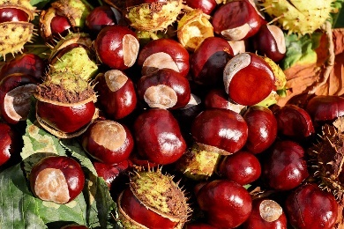
die Kastanie ■ | 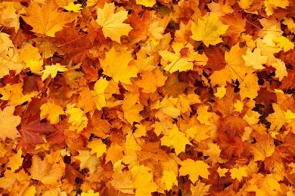
der Kürbis ■ | 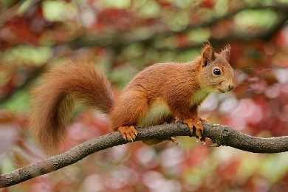
die Blätter ■ | 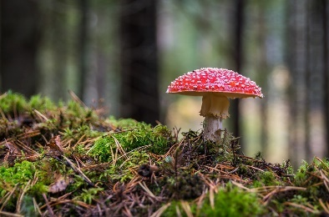
der Pilz ■ | 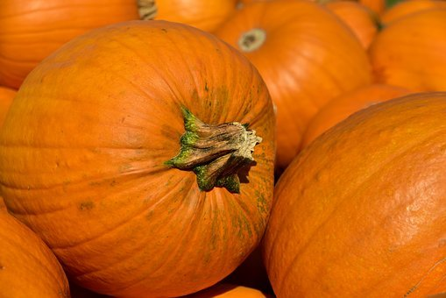
das Moos ■ | 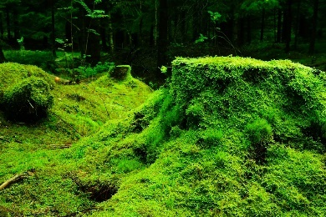

Ein Adjektiv (= bijvoeglijk naamwoord) ist ein Wort, das Substantive (= zelfstandige naamwoorden) näher beschreibt. Denke z.B. an ,das schöne Auto‘ oder ,die lieben Kinder‘.
- Schaue dir die nächsten Adjektive und Sätze an. Unterstreiche die Endungen der Adjektive im Satz.
groß Der große Mond scheint hell.
schmutzig Die schmutzige Bluse wird gewaschen.
schön Das schöne Auto steht vor dem Haus.
weiß Die weißen Schuhen sind neu.
- Was fällt bei der Mehrzahlform auf?
……………………………………………………………………………………………………………
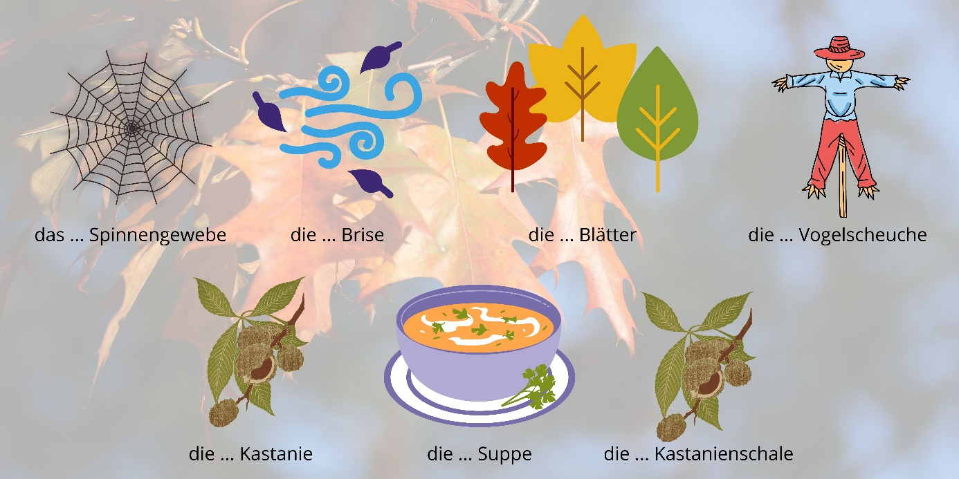
Schaue dir die Bilder und Wörter an. Welches Adjektiv passt zu welchem Bild? Achte auf die richtige Form. Wähle aus: klebrig, bunt, glatt, stachelig, gruselig, heiß, kalt.
- das …………………………. Spinnengewebe
- die …………………………. Brise
- die …………………………. Blätter
- die …………………………. Vogelscheuche
- die …………………………. Kastanie
- die …………………………. Suppe
- die …………………………. Kastanienschale

Aufgabe 2: Gruselig!
An Halloween geht es ums Gruseln! Wie ist Halloween eigentlich entstanden? Schaue dir das Video an und beantworte die Fragen.
https://www.zdf.de/kinder/logo/videos/halloween-112.html
- Am Vorabend welchen Feiertages wird Halloween gefeiert?
……………………………………………………………………………………………………………
- Richtig oder falsch: Halloween ist ein christliches Fest.
……………………………………………………………………………………………………………
- Wieso haben die Menschen früher Lampen aus Rüben gemacht?
……………………………………………………………………………………………………………
- Richtig oder falsch: Halloween ist in Amerika entstanden.
……………………………………………………………………………………………………………
- Welches Argument benutzen die Gegner des Halloweenfests?
……………………………………………………………………………………………………………
- Welches Argument benutzen die Befürworter des Halloweenfests?
……………………………………………………………………………………………………………
- Feierst du Halloween? Wieso ja oder wieso nicht?
……………………………………………………………………………………………………………
Aufgabe 3: Sprechen
Magst du den Herbst? Wieso ja/nicht? Welche speziellen Traditionen kennst du im Herbst? Nenne minimal drei; denke z.B. an Gerichte, Aktivitäten und Feiertage. Welche Erinnerungen hast du an den Herbst? Diskutiere mit deiner Nachbar*in.

Dabei helfen euch folgende Wörter:
Ich mag den Herbst (nicht), weil… - Ik hou (niet) van de herfst, want…
Im Herbst essen wir oft… - In de herfst eten we vaak…
Als Kind habe ich… - Als kind heb ik…

